Наименование учреждения: Павлодар қаласы К.Макпалеев атындағы № 4 жалпы орта білім беру мектебі
ФИО: Раскильдинова Индира Нуржановна
Должность: қазақ тілі мен әдебиет пәні мұғалімі
Стаж работы: 15 жыл
Категория: жоғары
Предмет: Қазақ тілі мен әдебиеті
Тема: «Мектеп өмірі»
Класс: 5 «А» сынып

Қысқа мерзімді сабақ жоспары

САБАҚ: 15-сабақ |  |  |  | Мектеп: Павлодар қаласы К.Макпалеев атындағы № 4 жалпы орта  білім беру мектебі
Күні: 15.09.17 жылы |  |  |  | Мұғалімнің аты-жөні:  Раскильдинова Индира Нуржановна
Сынып: 5 |  |  |  | Қатысқан оқушылар саны: 15  Қатыспағандар: 0
Сабақтың тақырыбы |  |  |  | «Мектеп өмірі» тақырыбы
Оқу бағдарламасына сілтеме |  | Т2. Назарын шоғырландырып тыңдау
Сабақтың мақсаттары |  | Тыңдалған мәтіннің негізгі мазмұнын түсіну және нақты ақпаратты анықтау
Ойлау дағдыларының деңгейі |  | Барлық оқушылар орындай алады:
 |  | Тыңдалған мәтіннің негізгі мазмұнын түсінеді.
 |  | Оқушылардың көпшілігі орындай алады:
 |  | Тыңдалған мәтіннің негізгі мазмұнын түсінеді және нақты ақпаратты анықтайды.
 |  | Кейбір оқушылар орындай алады:
 |  | Мәтін мазмұнын түсінеді; қажетті ақпараттарды анықтай алады. Диалогтік қарым-қатынасқа түсе алады; сөз мәнері мен сөйлеу этикеті формаларын қолдана алады.
Бағалау критерийлері |  | - Мәтіннің мазмұнын түсінеді.  - Мәтіннен нақты ақпаратты анықтайды.
Дискриптор |  | - мәтінде сын есімдерді дұрыс қолданады;  - берілген тірек сөздерді қолданады;  - мәтін негізгі мазмұнын түсінеді.
Тілдік мақсаттар |  | Оқушылар орындай алады:  Тыңдалған мәтін бойынша ақпараттарды анықтайды.  Пәнге қатысты сөздік қор мен жаңа сөздер:  Кең – просторная  Жарық-светлая  Сол жақта-с левой стороны  Оң жақта-с правой стороны  Оқулықтар-учебники  Бөлмесі-комната  Түлектер-выпускники  Іші-внутри
Сабақта жүзеге асырылатын құндылықтар |  | Ынтымақтастық, өзіне және өзгелерге құрмет құндылықтарын дамыту сабақ барысында іс-жүзінде асырылады.
Пәнаралық байланыстар |  | Әдебиет, география.
АКТ қолданудағдылары |  | Презентация, ғаламтор.
Осыған дейін меңгерілген білім |  | Бердібек Соқпақбаев «Менің атым- Қожа» хикаяты, мектеп өмірі жайлы.
Сабақ барысы

Жоспарланатын уақыт | Жоспар бойынша орындалуы тиіс іс-әрекеттер |  |  |  | Дереккөздер
Сабақтың басы  6 минут | І. Ұйымдастыру кезеңі.  Жаңа сабақтың мақсаты мен бағалау критерийін таныстырамын, үй тапсырмасын пысықтаймын.  Қызығушылықты ояту.  Мақал –мәтелдерді жалғастыр.  1. Мектеп – кеме, ... (білім-теңіз)  2. Оқусыз білім жоқ, ... (білімсіз күнің жоқ)  3. Оқу – инемен ... (құдық қазғандай)  Ой қозғау сұрақтары арқылы сабақтың тақырыбын айқындау:  - Мақал-мәтелдерден біз не түсіндік? Не туралы айтылады?  - Білім беретін оқу мекемелері қалай аталады?  - Мектептерде қандай сабақтар оқытылады?  ( Оқушылардың ойлау белсенділігі ескеріледі.) |  |  |  | https://cloud.mail.ru/public/8JJw/KoEMjyXB7  (Аудиозапись)  https://cloud.mail.ru/public/JNkB/Wjq181Xwk  (Презентация)

Сабақтың ортасы  10 минут  20 мин | І. Қызығушылығын арттыру.  «Мектеп өмірі» туралы мәтін тыңдалады.(аудизапись)  Мағынаны тану.  Кіріспе.  Оқылымалды тапсырма.  - Балалар білімді қайдан алады екен?  - Біздің мектебіміз қандай?  - Ал қазіргі заманғы мектептер жайлы не айта аласыңдар?  Әлемдегі ең керемет мектептер жайлы слайдтармен танысады, пікір алмасады.  Ле Рози мектебі, Швейцария (Әлемдегі ең қымбат мектеп)  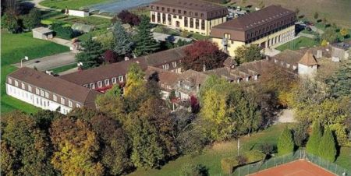  Бененден мектебі, Англия (Көшбасшы аруларды даярлайтын мектеп)  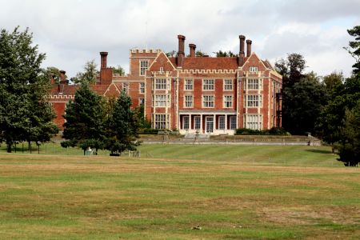  Итон мектебі, Англия (Тәртібі ең қатал мектеп)  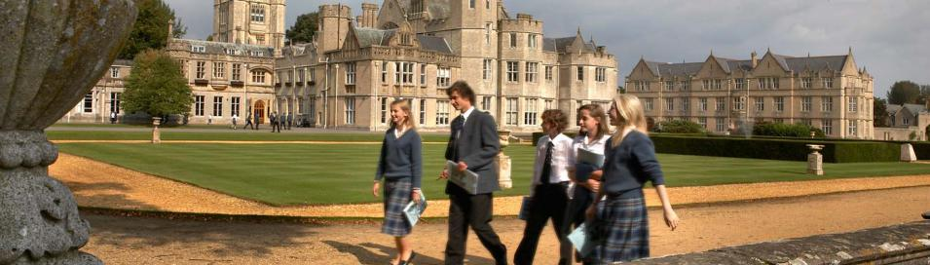  ІІ. Мәтінмен жұмыс.  Корей мектептерінде 12 жыл оқиды: 6 жыл - бастапқы, 3 жыл - орта, 3 жыл - толық орта мектепте. Бұл жүйе Корея тәуелсіздігінің алғашқы жылдарынан басталып, «6-3-3» деп белгіленеді. Корея мектептік білімінің аталмыш үш сатысы бір-бірінен өзгеше және де осы үш саты әртүрлі ғимараттарда орналасқан. Бір мектептен екіншісіне ауысу қиын, өйткені ондағы оқу бағдарламалары өзара тығыз байланысты. Кореяда әртүрлі пәндерді тереңдетіп оқытатын арнаулы мектептер жоқ. Мектеп бағдарламасы барлық елге бірдей. Пәндерді таңдау мәселесі тіпті жоғары сыныптарда  Жазылым.  3-тапсырма.  «Балық қанқасы» схема арқылы Корея мен Қазақстандағы білім беру жүйесін салыстырыңыз. (Слайд № 9 )  Қазақстандағы мектептері  Корея мектептері  III. Жазылым  «Мектеп кабинеттері» тақырыбында мектебіңізде кабинеттер туралы сипаттап жазыңыз. Сын есімдерді қолданыңыз. (50-60 сөз)  Төменде ұсынылған тірек сөздерді қолданыңыз:  Жайлы, үлкен, компьютермен жабдықталған, қазақ тілі кабинеті, интербелсенді тақта,  ------------------------------------------------------------------------------------------------------------------------------------------------------------------------------------------------------------  Дискриптор:  - мәтінде кабинеттерді сипаттауда сын есімдерді дұрыс қолданады;  - берілген тірек сөздерді қолданады;  - мәтін құрылымын (кіріспе, негізгі, қорытынды) сақтайды. |  |  | 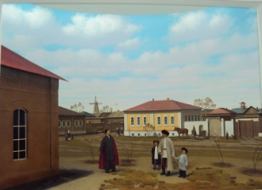  https://cloud.mail.ru/public/LbnZ/wnPiXRRZi  (Тыңдалым)  https://cloud.mail.ru/public/7eGC/Wqh9kPj3j  (Жазылым)
Сабақтың соңы  5 минут | Кері байланыс.  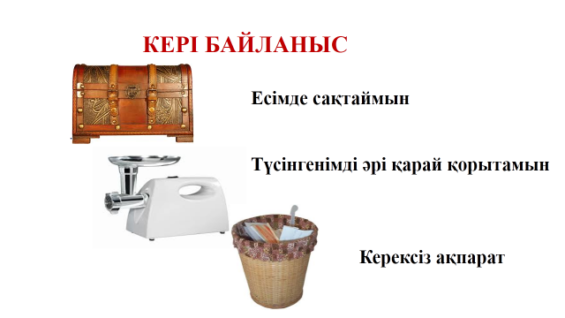 |  |  | https://cloud.mail.ru/public/AZhj/4sAhSLm56  (Кері байланыс)
Үйге тапсырма: «Мектеп өмірі» туралы ой толғау
Бағалау.
Үйге тапсырма:
«Итон мектебі» туралы ғаламтордан ақпараттар табу.
Рефлексия.
Смайликтер арқылы көрсетіледі.

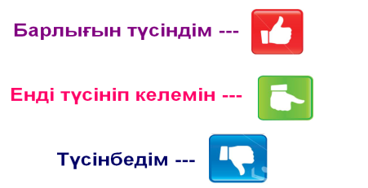
Қосымша ақпарат
Дифференциация – Сіз оқушыларға көбірек қолдау көрсету үшін не істейсіз? Қабілеті жоғары оқушыларға қандай тапсырма беруді көздеп отырсыз? |  | Бағалау – Оқушылардың ақпаратты қаншалықты меңгергенін қалай тексересіз? | Пәнаралық байланыс  Қауіпсіздік ережелері  АКТ-мен байланыс  Құндылықтармен байланыс (тәрбиелік элемент)
Ойлану  Сабақ мақсаттары/оқу мақсаттары жүзеге асырымды болды ма?  Бүгін оқушылар нені үйренді? Сыныптағы оқу атмосферасы қандай болды? Дифференциацияны жүзеге асыру қолымнан келді ме? Мен жоспарланған уақытымды ұстандым ба? Мен жоспарыма қандай өзгерістер енгіздім және неліктен? |  | Төменде берілген бөлімді осы сабақ туралы ойларыңызды жазу үшін пайдаланыңыз. Сол жақ бағанда берілген сабағыңызға қатысты ең маңызды сұрақтарға жауап беріңіз.
Жалпы баға
Сәтті өткен екі нәрсені атап көрсетіңіз (сабақ беру және оқытуға қатысты)?
1:
2:
Қандай екі нәрсе сабақтың одан да жақсы өтуіне ықпалын тигізер еді (сабақ беру және оқытуға қатысты)?
1:;
2:
Осы сабақ барысында сынып немесе жеке оқушылар туралы менің келесі сабағыма дайындалу үшін қажет болуы мүмкін қандай ақпарат алдым?
1:
2:

